아마존 인스턴스 EC2에 도메인 연결하기

1. 서비스 > EC2 > 탄력적 IP

탄력적 IP는 고정 IP 입니다. EC2를 생성하면 발급해 주는 기존의 퍼블릭 IP는 인스턴스를 정지했다가 재가동하는 경우 할당 주소가 바뀌기 때문에 도메인과 연결할 수 없습니다. 따라서 고정 IP를 발급받아 도메인과 연결해줘야 합니다.

탄력적 IP는 EC2와 같은 아마존 서비스에 연결되어 있다면 요금이 따로 부과되지 않습니다. 즉 사용하지 않고 아이피만 할당 받았을 경우에만 요금이 과금됩니다.

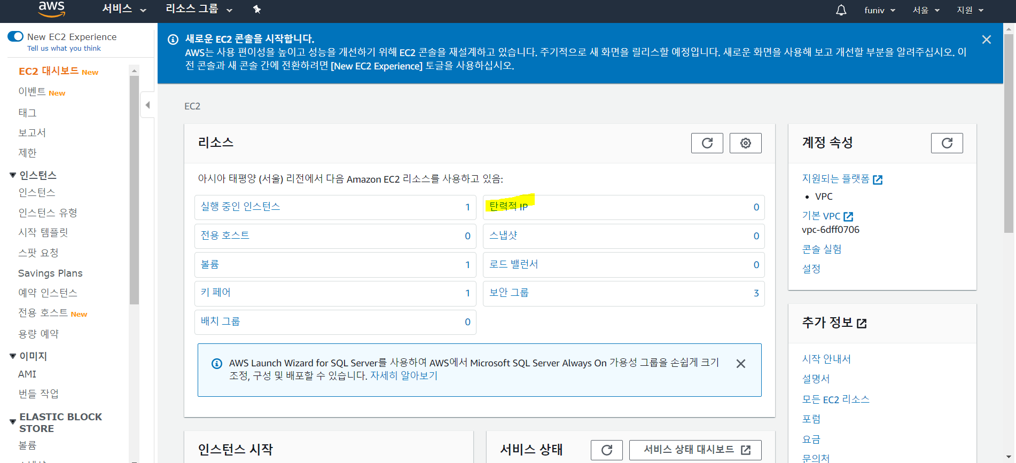

1. 할당

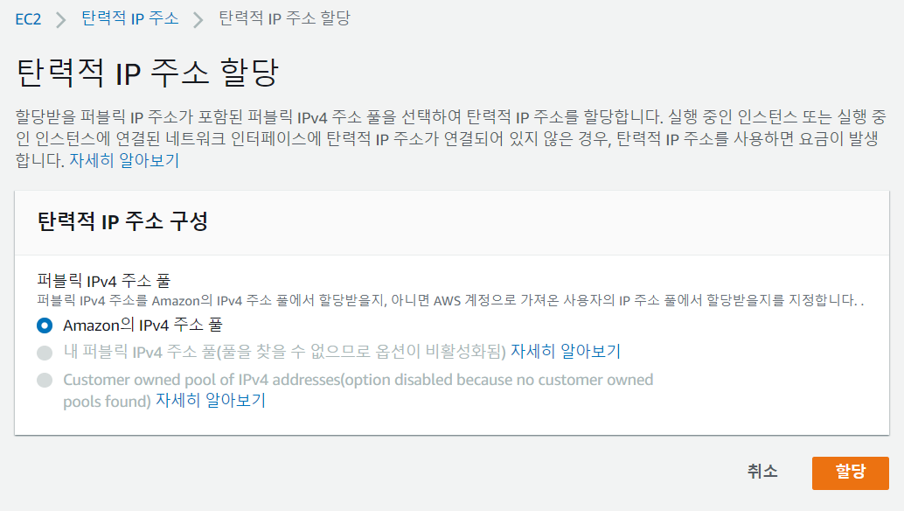

1. 이 탄력적 IP 주소 연결

할당 받은 탄력적 IP 주소를 EC2 인스턴스와 연결해주는 작업을 진행합니다.

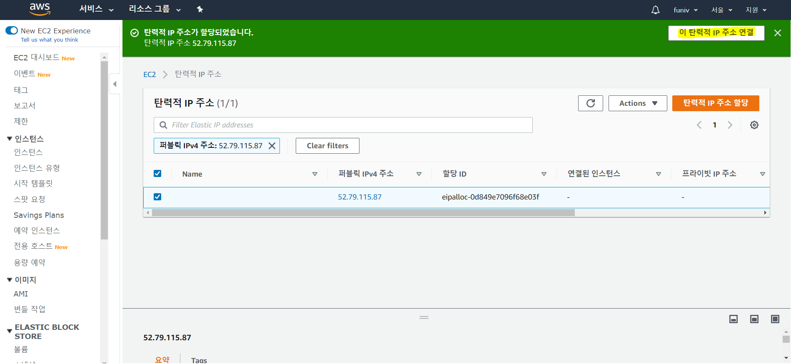

1. 인스턴스 > 내가 실행중인 인스턴스 선택 > 연결

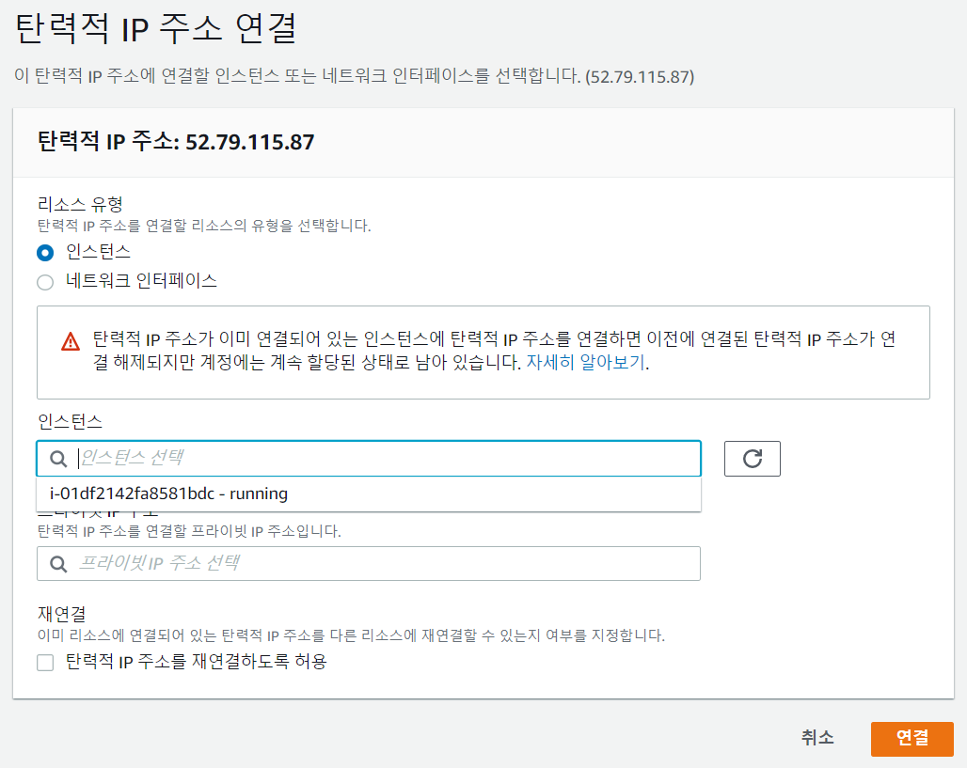

1. 탄력적 IP 할당 완료

이제 이 IP를 적어두고 Route 53 혹은 도메인 구매한 사이트에서 도메인과 연결 작업을 진행합니다.

Route 53 서비스의 경우 아마존에서 프리 티어로 제공하는 서비스가 아니라 월 550원의 요금이 부과됩니다. 따라서 도메인을 구매한 사이트에서 진행하도록 하겠습니다.

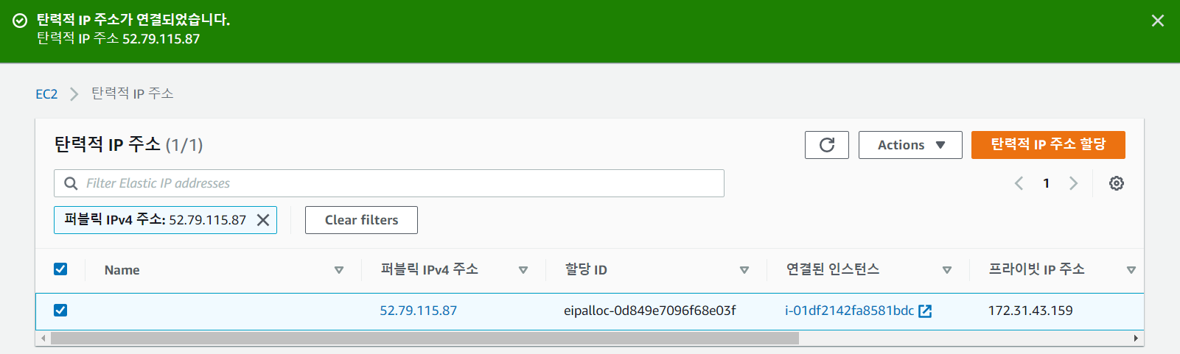

1. 후이즈에서 구매했기 때문에 후이즈 기준으로 설명하겠습니다.

로그인 > 내 도메인 자산 관리 > 네임서버 고급설정 > 도메인 선택 후 고급설정 클릭

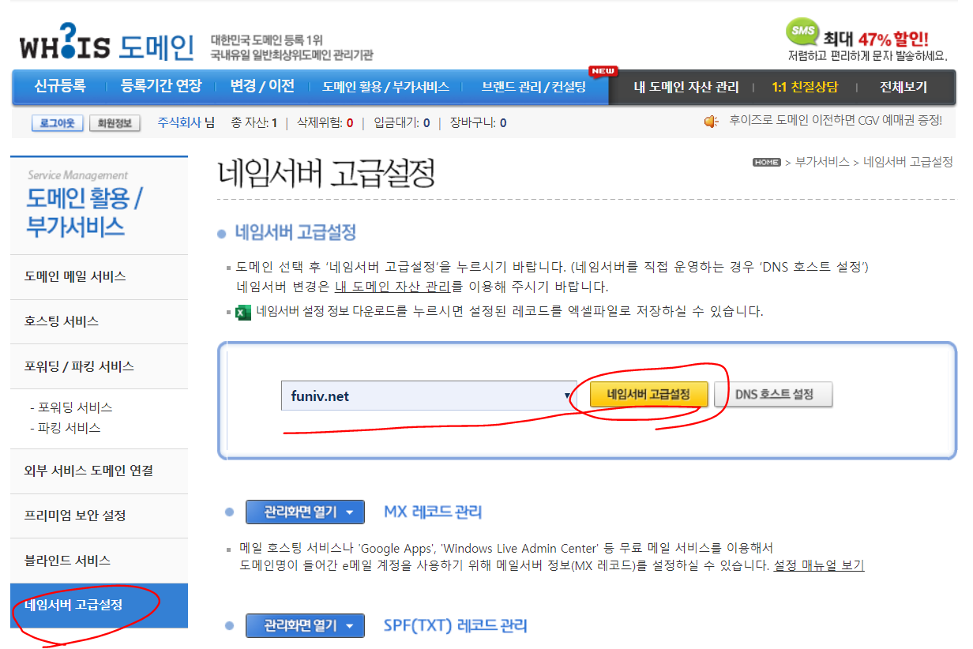

아래로 스크롤을 하다보면 ‘A레코드 관리(네임서버 호스팅)’ > ‘관리화면 열기’ 클릭

호스트명에 아무것도 적지않으면 <http://funiv.net> 이, www를 적으면 <http://www.funiv.net> 이, 다른 것을 적으면 적는대로 적용이 됩니다. 아무것도 없는 것과 www를 제외한 나머지는 서브도메인이라고 불립니다. 해당 호스트명에서 연결될 IP 주소를 입력해주고 제일 아래쪽에 있는 ‘다음 단계로’를 누르면 적용이 완료 됩니다.

